扶贫工作简报

第8期

昆明市西山区人民政府扶贫开发办公室 2020年5月14日

脱贫攻坚一路行，脱贫胜利在眼前

目前，脱贫攻坚已进入攻城拔寨的冲刺期，为持续巩固提升脱贫成果，进一步增强脱贫攻坚的紧迫感和责任感，2020年5月13日，在西山区农业农村局分管扶贫工作的李开祥副局长的带领下，区扶贫办一行三人前往西山区对口帮扶的东川区汤丹镇达朵村调研对接扶贫工作。

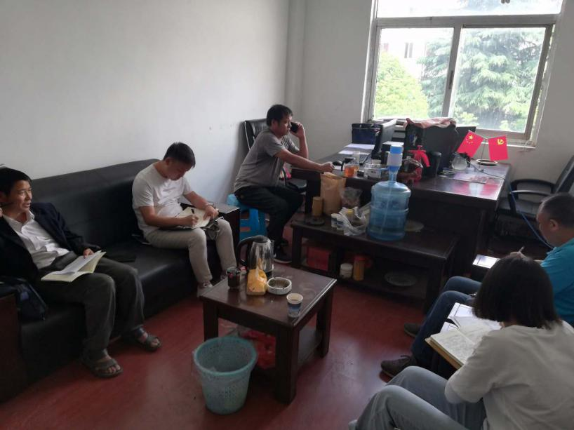到达汤丹镇后,李开祥副局长与汤丹镇副镇长周明和达朵村书记孙厚明等人召开了座谈会，了解达朵村情况。孙厚明书记介绍，按照东川区脱贫攻坚“两不愁、三保障、一达标”的工作目标，经过努力，至2019年底，达朵村已实现全村154户588名建档立卡户全部脱贫，下步工作的重点是巩固脱贫攻坚成果和配合脱贫攻坚普查工作。为突出产业特色，提高带贫效果，变“输血”为“造血”，达朵村为贫困户提供政策支持，现已种植突尼斯软籽石榴239亩,提升了脱贫攻坚的质量。李开祥副局长就西山区下步帮扶工作提出了意见和建议。

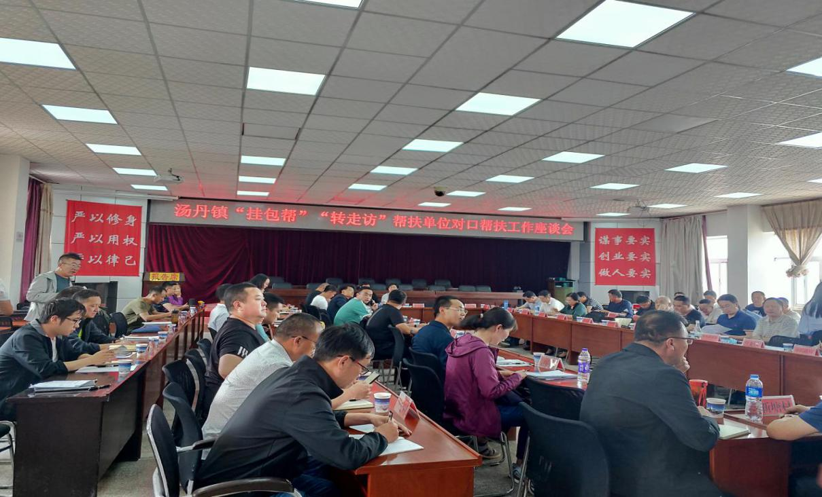 下午，李开祥副局长参加了《汤丹镇“挂包帮”“转走访”对口帮扶工作》座谈会。会上，汤丹镇镇长苏华提出了目前汤丹镇存在的问题。李开祥副局长表示,针对目前帮扶工作中存在的问题，西山区开展了以下工作：一是召开了区级58家结对帮扶单位分管领导参加的“西山区脱贫攻坚结对帮扶工作推进会”，会议要求各帮扶责任人在4月30日前完成第一轮走访之后，于6月30日前完成第二轮走访工作，并按照“八有”标准做好查缺补漏，帮助贫困户配齐必要生活用品；二是及时拨付驻村扶贫队员的工作经费、发放补贴及购买了人身意外伤害险，让驻村工作队员无后顾之忧，全身心投入驻村扶贫工作；三是将继续帮助支持汤丹镇达朵村脱贫攻坚巩固提升工作，重点对基础设施建设及产业扶贫项目等方面给予帮扶。

脱贫攻坚是一场硬仗，越到最后越要绷紧这根弦，以更大的决心，更强的力度推进脱贫攻坚，巩固脱贫成果，走好脱贫攻坚的“最后一公里”。